Департамент образования города Москвы
Государственное бюджетное образовательное учреждение города Москвы «Школа №1747»

Ресурсосбережение: инновации и таланты.

Тема: «Бесценная и всем необходимая вода!»

Авторы:
1.Туниева Маргарита, 3 «Е» класс,
ГБОУ Школа №1747
2.Чернявский Иван, 3 «Е» класс,
ГБОУ Школа №1747

Руководитель работы:
Григорьева Оксана Ивановна,
учитель начальных классов
ГБОУ Школа №1747

Москва
2016-2017 уч. г.
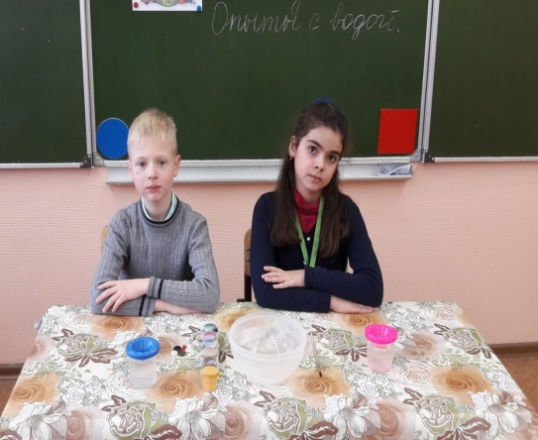
АННОТАЦИЯ
Актуальность выбранной темы проекта обусловлена тем, что изучение значения воды в жизни человека является одним из ведущих направлений в области экологии, а также одной из глобальных научных проблем выживания человечества. Вода главный компонент жизни. Она необходима для жизнедеятельности. Выбор темы нашего проекта не случаен. Вода уникальна. Разве можно пройти мимо этой красавицы? Загадочные свойства воды издавна привлекали к себе внимание ученых. Греческий ученый, первый философ древности Фалес считал, что вода есть основа, а все остальное образуется от нее. И здесь есть своя правда. Мы часто слышим, как говорят: «Вода – богатство, вода – жизнь, вода – источник». Источник жизни для людей, животных и растений, несомненно!
Методы исследования: анализ литературных источников, Интернет - ресурсов, проведение социологического опроса, словесный, наглядный, поисковый.
Вид проекта: исследовательский, групповой, краткосрочный.
Гипотеза:
- Если бы не было воды, то не было бы жизни на Земле.
Цель: сформировать представление о значении и роли воды в природе и в жизни человека.
Задачи:
- Узнать, сколько воды на Земле.
- Какая вода бывает в природе и каковы её свойства?
- Выяснить, кому и для чего нужна вода?
Мы рассказывали родителям, друзьям о воде, советовались о том, что они думают о добытых нами сведениях, что нового могут добавить.
Объект исследования: вода.
Предмет исследования: вода в природе и ее роль.

Содержание:
- Введение. 4-5
- Основная часть. 6-17
1.Вода, ее значение и свойства. 6-10
2.А знаете ли вы, какая бывает вода? 11-14
- Заключение. 15-16
- Список литературы. 17
- Приложение. 18-24

- Введение.
Все ли мы знаем о таком привычном для нас веществе, которое всегда и в природе, и в быту сопровождает нас?
Вода - самое распространенное на Земле вещество, она занимает более 70% площади поверхности земли, и только около 30% приходится на долю суши. Вода придает Земле тот неповторимый вид, который отличает ее от других планет Солнечной системы.

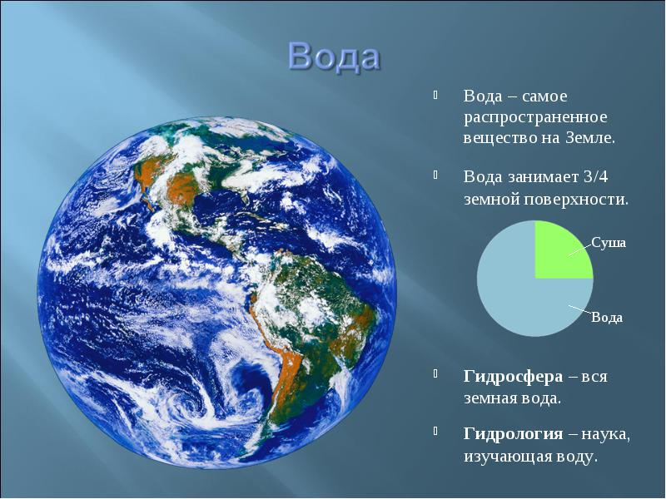

Наша работа называется «Возможна ли жизнь на Земле без воды?». Она посвящена изучению воды. Нам интересен этот вопрос, потому что хотим узнать, действительно ли вода – это источник жизни на Земле; доказать, что вода играет важную роль в жизни объектов живой природы; рассмотреть проблемы загрязнения и охраны вод.
Для того, чтобы найти ответы на возникшие вопросы, нам пришлось отобрать фотографии, материал по теме; проанализировать данные исследовательской работы; изучить познавательную литературу, энциклопедический материал; провести исследовательские эксперименты; систематизировать полученные данные и сделать выводы.
Начиная работу, выдвинули гипотезу:
- Если бы не было воды, то не было бы жизни на Земле.
Цель: сформировать представление о значении и роли воды в природе и в жизни человека.
Задачи:
- Узнать, сколько воды на Земле.
- Какая вода бывает в природе и каковы её свойства?
- Выяснить, кому и для чего нужна вода?
Для проверки гипотезы использовали следующие методы исследования: опросы, изучение научно-популярной литературы. Мы рассказывали родителям, друзьям о воде, советовались о том, что они думают о добытых нами сведениях, что нового могут добавить.
Объект исследования: вода.
Предмет исследования: вода в природе и ее роль.
Методы: анализ литературных источников, Интернет – ресурсов; словесный, наглядный, поисковый; наблюдение; проведение опытов; Флешмоб.
Этапы проекта:
1.Формирующее оценивание и планирование: «мозговой штурм», обсуждение вопросов, распределение обязанностей.
2. Сбор информации и планирование.
3.Работа с литературными источниками, Интернет – ресурсами.
4.Проведение опытов.
5.Оформление результатов в виде презентаций. Создание памятки. Флешмоб.
6.Самооценка своей деятельности, деятельности коллектива.

- Основная часть.
1.Вода, ее значение и свойства.
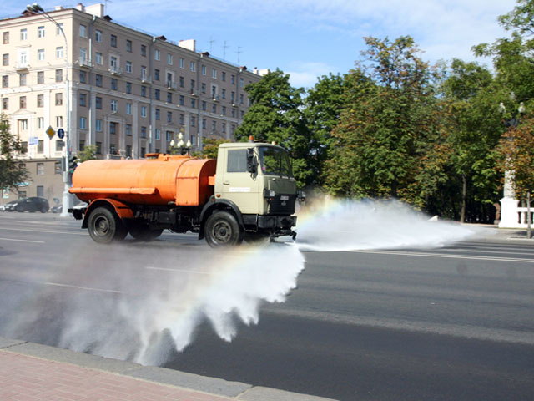
Вода является нашим самым бесценным ресурсом. Она жизненно необходима. Люди, растения и животные в основном состоят из воды. Все живые существа погибли бы, если бы не было воды.
Мы используем воду в качестве питья, для того чтобы мыть, чистить, готовить пищу и выращивать растения, а также для многих других вещей.
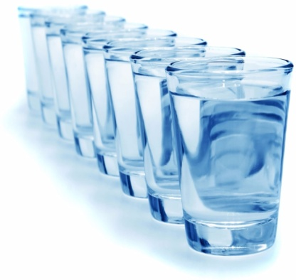
Человек в среднем использует 150-250 литров воды ежедневно.
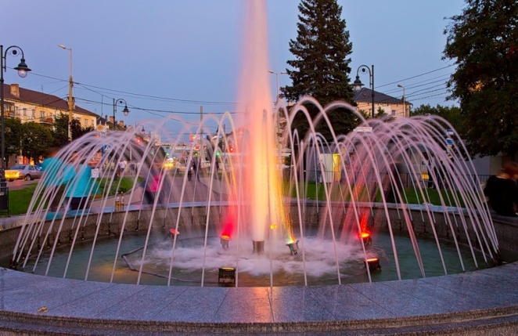
Еще больше воды используется в промышленности для того, чтобы произвести электроэнергию, товары и для транспортировки людей и товаров.
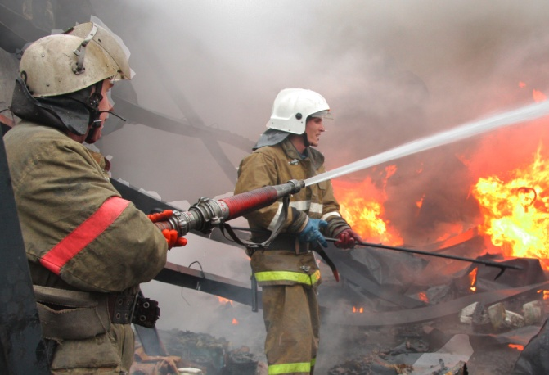
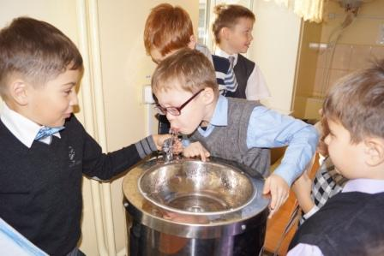
Для хозяйственных потребностей необходимо много воды. Города, села, поселки, деревни и другие населенные пункты используют огромное количество воды.

Города используют воду для тушения пожаров, для мойки улиц и
поливки общественных мест, таких как парки, газоны, деревья, кустарники и клумбы.
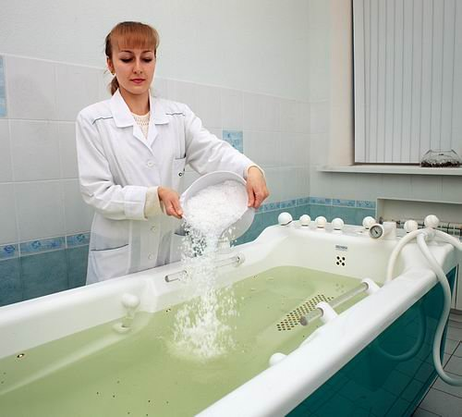
Также вода используется для того, чтобы наполнить общественные фонтаны и для источников питьевой воды, включая те, которые расположены при школах и библиотеках.
Подумайте о той воде, которую используют предприятия в вашем городе.
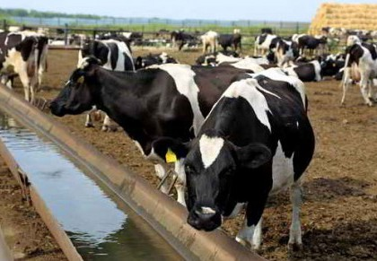

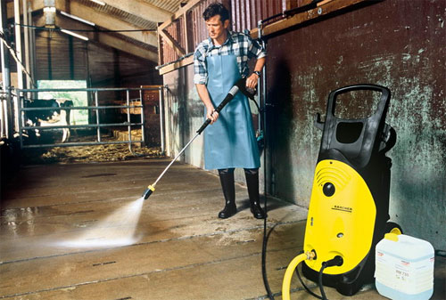
Рестораны, больницы, прачечные, химчистки, различные отели, автомойки, салоны красоты, автозаправочные станции, фитнес-клубы - они все увеличивают потребление воды.
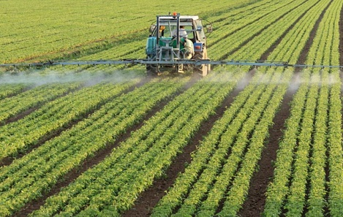
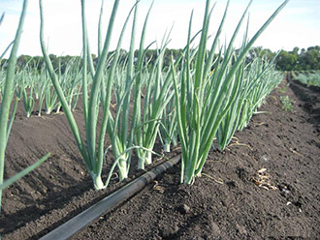
Количество воды, нужное для фермы, просто потрясающее: полив сельскохозяйственных культур, большое количество воды необходимо и для животноводческой фермы. Цыплята, поросята, овцы и другие животные на скотном дворе нуждаются в питьевой воде для того, чтобы жить. Для них необходимо вырастить, собрать и сохранить корм. Вода нужна для того, чтоб мясо в охлаждающих системах поддерживалась свежим. Овощные и зерновые культуры нуждаются в поливе.
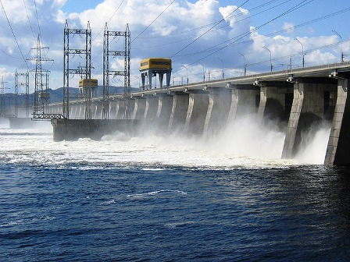
Вода используется при распространении удобрений, которые помогают дать большой урожай, но в то же время, могут загрязнять воду. Большая часть воды, потребляемая на ферме, используется для орошения. Исследования показывают, что благодаря капельному орошению фермеры могут сэкономить до 60% воды по сравнению с другими методами орошения.
Гидроэлектростанции являются потребителями наибольшего количества воды.
Вода необходима в промышленности.
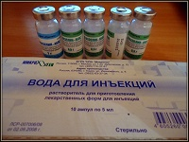
Ее нагревают, а пар используют для запуска техники. Вода используется для охлаждения горячих металлов, например, в производстве стали. Вода - важный элемент во многих химических веществах, как например медикаментах, лосьонах, шампунях, косметических средствах, средствах для чистки и также в напитках. Вода используется в процессе приготовления пищи и бессчетном количестве процессов на заводах, включая производство бумаги. Вода, которая используется в обработке пищи и напитков, должна быть абсолютно чистой.
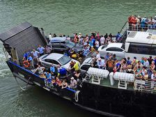
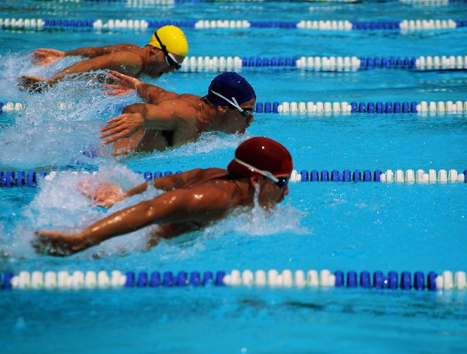
Отдых это еще одно направление, где мы используем и наслаждаемся водой. Многие люди любят рыбалку, греблю, парусный спорт, плавание, а также другие виды отдыха, которые зависят от воды.
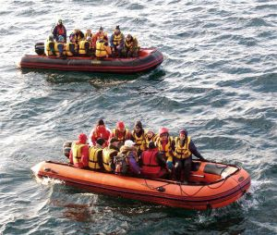
Транспорт является одним из крупнейших пользователей воды. Многие люди используют лодки и паромы для того, чтобы ездить на работу и возвращаться домой.

Глоток свежей воды……
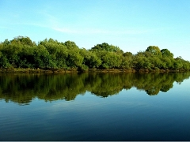
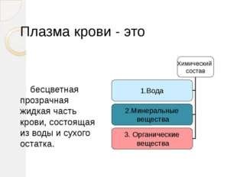
Человек состоит на 80% из воды. У большинства животных и у человека вода составляет около 50% плазмы крови, которая несет по всему телу и к каждой клетке кислород, питательные вещества и выносит из организма вредные вещества.
Растения на 95 % состоят из воды. Они получают воду из почвы и вместе с водой вбирают необходимые для роста питательные вещества. Растворяя эти вещества, вода разносит их по стеблям от корней до листьев.
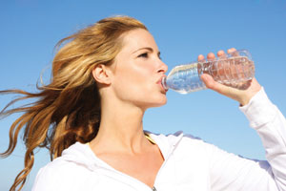
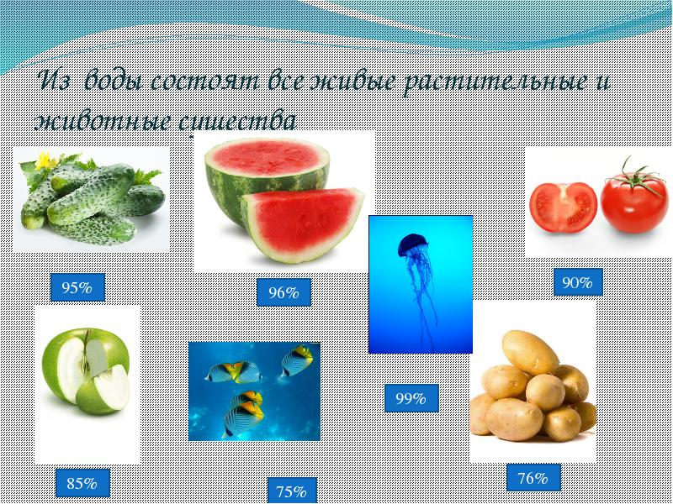
Человек не может жить без воды, так как ее запасы в организме все время тратятся. В жару вода выходит с потом. Мелкие капельки воды в виде пара выходят с дыханием.
Взрослому человеку необходимо выпивать в день два с половиной литра воды. Один литр жидкости поступает в организм из продуктов, которые мы употребляем в пищу. Еще один литр мы выпиваем в течение дня. Это стакан чая, кофе, минеральная вода, тарелка супа. Пол-литра воды организм человека производит самостоятельно в процессе сгорания жира. Для организма человека вода имеет большое значение. Без пищи мы можем прожить несколько месяцев, а без воды не можем прожить и несколько дней.
2. А знаете ли вы, какая бывает вода?
«Что за вопрос?» - удивитесь вы. Сколько определений к слову «вода» вы сможете вспомнить?
Вода может быть морской и пресной, которую можно пить. А еще вода бывает теплая и холодная. Вот и вся разница!
А между тем воду подразделяют на виды и по многим другим признакам.
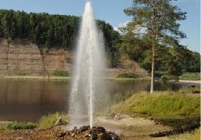
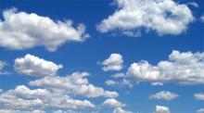
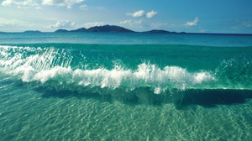
Давайте перечислять хотя бы часть. Итак, вода бывает морская, пресная, речная, озерная, колодезная, водопроводная, сырая, кипяченая, родниковая, дождевая, талая, болотная, минеральная, горячая, теплая, холодная, приятная, бодрящая, газированная. Наконец, просто вкусная или невкусная!
А как с научной точки зрения можно классифицировать природную воду? Прежде всего, по содержанию солей. Вы знаете, что существует морская вода (соленая) и вода пресная. Соленость определяется в граммах солей на литр воды. Но и морская вода по степени солености бывает разная. Вода Черного моря гораздо солёнее воды моря Балтийского. А самой соленой считается вода Мертвого моря.
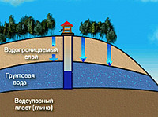
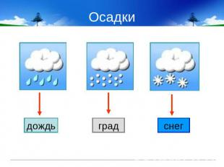
1. Вода отличается также по нахождению в природе и происхождению:
- атмосферная - это облака, пар и осадки;
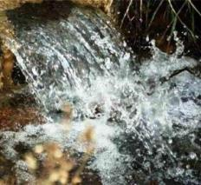
- вода природных источников– это речная, морская, родниковая, термальная и другие.
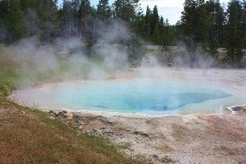
2. Воды подземные, в том числе грунтовые, артезианские (питьевая вода из артезианских скважин).

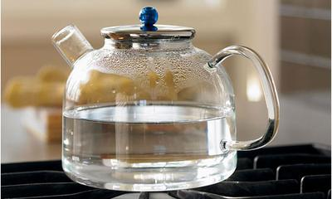
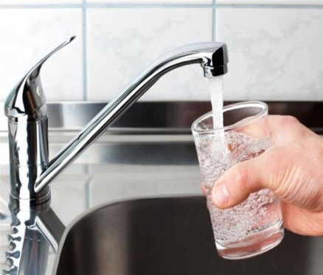
Еще воду различают по степени очистки: природная вода- это водопроводная (вода, которая поступает в дом из различных водоемов после процедуры очистки, во время фильтрации вода освобождается от песка, солей металла и бактерий),кипяченая (используется чаще всего для обеззараживания воды но, как правило, не защищает от примесей, поэтому перед кипячением рекомендуют отстоять воду в течение суток)и дистиллированная, так называемая «мертвая» вода (это самая чистая вода, но она не пригодна для употребления человеком, её используют в промышленности и в медицине).
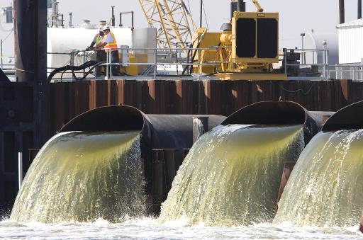
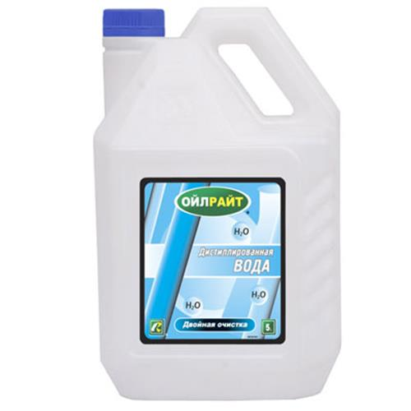
Существуют еще сточные воды, загрязненные в процессе жизнедеятельности человека.
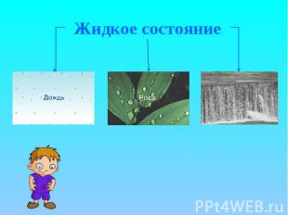
Иногда люди обрабатывают воду различными способами для лечебных целей, и получают такие виды как: ионизированная, магнитная, кремневая, шунгитовая, обогащенная кислородом.
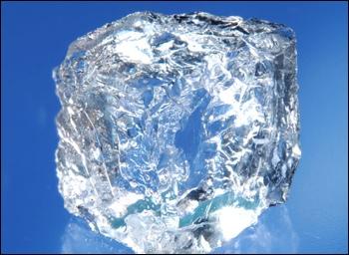
Кроме того, вода может быть жидкой и твердой (при температуре 0 градусов).Бывает мягкой и жесткой (по наличию кальция и магния).
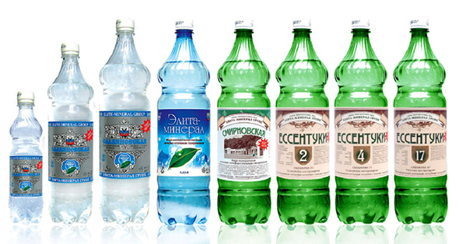
Если в воде повышено содержание биологических активным минералов и микроэлементов, ее называют минеральной. Около таких источников построены санатории и лечебные учреждения.
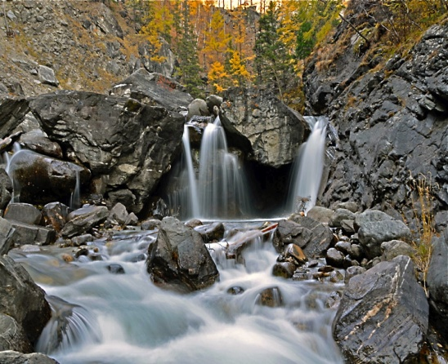
К лечебным водам относится и термальная вода. Это подземная вода, которая перед выходом проходит через горячие вулканические соли, они нагреваются и насыщаются полезными минералами. Самый известные лечебницы с термальной водой – это курорт в Карловых Варах, а также источники в Исландии и на Камчатке.
Геологи уверены - вода и сама может быть полезным ископаемым (заключенная внутри горных пород и минералов, образовавшихся миллионы лет назад). А вот химики обязательно добавят, что кроме обычной, легкой воды, в природе существует и тяжелая вода, которую называю радиоактивной.
ФАКТЫ ИЛИ ВЫМЫСЕЛ.
А что вы скажите про «живую» и «мертвую» воду? Вымысел, нет! Такая вода существует!
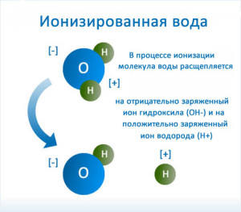
В последние годы ученые выяснили, что она действительно существует, и даже получили такую жидкость с помощь специальных электродов.

Положительно заряженная вода называется «мертвой» и имеет кислый вкус. Она обладает обеззараживающими свойствами. Если воду зарядить отрицательными ионами, то такую воду считают «живой». Она приобретает щелочной вкус и заживляющие качества.

- Заключение.
В процессе работы мы узнали много нового и интересного. Вода играет огромную роль в жизни человека, животных, растений, она – постоянная наша спутница.
Океаны покрывают большую часть поверхности нашей планеты, поэтому Землю называют голубой планетой. Потребовалось много лет, чтобы океаны остыли, очистились и стали такими, какими мы их знаем сегодня: солёными, голубыми водными просторами. Солёная вода морей и океанов покрывает 2/3 земного шара. Запасов же пресной воды гораздо меньше – всего около 3% от общего объёма воды на Землю.
Пожалуй, никакое другое вещество не может сравниться с водой по своему влиянию на ход величайших изменений, которые претерпела Земля за многие сотни миллионов лет своего существования. Там, где есть жизнь, всегда есть вода. Жизнь без воды невозможна. Даже человеческий организм на 80% состоит из воды.
Потребность в воде есть у всех растений. Вода доставляет растениям из почвы питательные вещества, регулирует температуру растений, испаряясь с поверхности листьев, она предохраняет от перегрева в летний зной.
Ни одно живое существо не может жить в абсолютно сухом пространстве и не может оставаться живым, лишившись воды. Каждый организм может потерять только вполне определённую часть содержащейся в нём воды. Без воды человек может жить 5 дней, а растение через 3 дня засыхает. На каждые 100 литров воды только 2 литра пресной воды.
Таким образом, вода – самое важное вещество на Земле.
Издавна человек селился рядом с водоёмами. Там, где есть вода, есть жизнь. Трудно представить, что стало бы с нашей планетой, если бы исчезла пресная вода.
В последние годы экологи всех стран бьют тревогу. Из-за небрежного отношения человека к водным ресурсам в жизни на Земле происходят большие изменения, вредные для здоровья человека, приводящие к гибели растений и животных.
Проблема охраны вод – одна из главных проблем человечества. Чтобы сохранить воду, наше государство предпринимает следующие меры:
- регулирование водных отношений в целях обеспечения рационального использования вод для нужд населения и народного хозяйства;
- охрана вод от загрязнения, засорения и истощения;
- предупреждения и ликвидации вредного воздействия вод;
- улучшение состояния водных объектов.
Все воды подлежат охране от загрязнения, засорения и истощения, которые могут причинить вред здоровью населения, а также повлечь уменьшение рыбных запасов, ухудшение условий водоснабжения и другие неблагоприятные явления вследствие изменений физических, химических, биологических свойств вод.
Очень важно распространять информацию об охране вод среди населения. Например, книжные издательства должны выпускать брошюры и различные книжные издания. Кроме них этой проблемой должны заниматься или по крайней мере уделять большее внимание СМИ (средства массовой информации), т.е. должны увеличивать эфирное время на телевидении, радио, отведенное для программ, затрагивающими экологические проблемы
Обобщая весь изученный материал, мы пришли к выводу, что вода играет чрезвычайно важную роль в жизни человека, животного и растительного мира, природы в целом, без неё жизнь невозможна. Вода присутствует во всей биосфере: не только в водоёмах, но и в воздухе, в почве, и во всех живых существах, в том числе и людях. Водные запасы на земле огромны. Солёная вода морей и океанов покрывает 2/3 земного шара. Запасов же пресной воды гораздо меньше – всего около 3% от общего объёма воды на Землю. Существуют проблемы загрязнения и охраны воды. Самая важная из них - это охрана вод. Мы считаем, что экологическая проблема одна из наиболее важных задач человечества. От решения этой проблемы зависит будущее всей планеты. И уже сейчас люди должны это понимать и принимать активное участие в борьбе за сохранение мира.
Вывод: велико значение и роль воды в природе, и в жизни человека; наша жизнь полностью зависит от воды; теперь мы можем ответить на вопрос «Возможна ли жизнь на Земле без воды?» - конечно, если бы не было воды, то не было бы жизни на Земле.
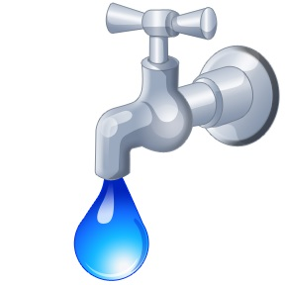
Результаты нашего исследования:
1. Мы сумели убедить своих одноклассников в том, что вода имеет огромную ценность для жизни на Земле.
2. Запасы пресной воды невелики и их нужно расходовать бережно.
3. Провели опыты с водой.
4. Создали памятку «Помогите природе – экономьте воду!»
5.Организовали Флешмоб.
3.Человеку нужно задуматься над сохранением водных богатств планеты.
Не умыться, не напиться без воды
Листику не распуститься без воды
Без воды прожить не смогут
Птицы, зверь и человек
И поэтому всегда
Нам везде нужна вода!
Давайте сбережем это чудо на нашей Земле!

- Список литературы.
- Детская энциклопедия.
- Новиков Ю.В. Экология, окружающая среда и человек. – М.: Фаир, 2011.
- Суслов. Б. Н. «Вода», Ахманов М. «Невский проспект» 2002г.;
- http://www.water-falls.ru/
- https://ru.wikipedia.org/wiki/%D0%92%D0%BE%D0%B4%D0%B0

ПРИЛОЖЕНИЕ
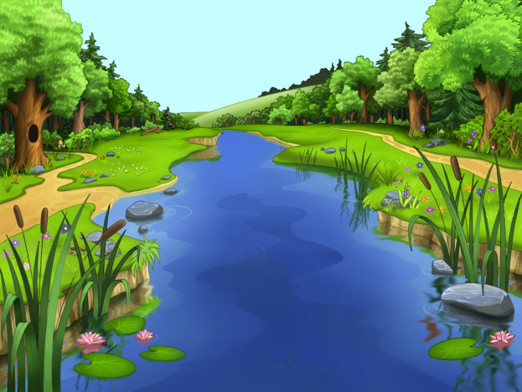
1.Памятка.
Памятка
«Помогите природе –
экономьте воду!»

Воду нужно уважать!
Воду нужно уважать —
Это должен каждый знать!
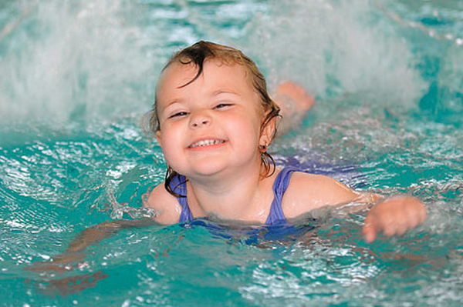

Совершенно не секрет —
Без воды нам жизни нет!
Ни умыться, ни напиться,
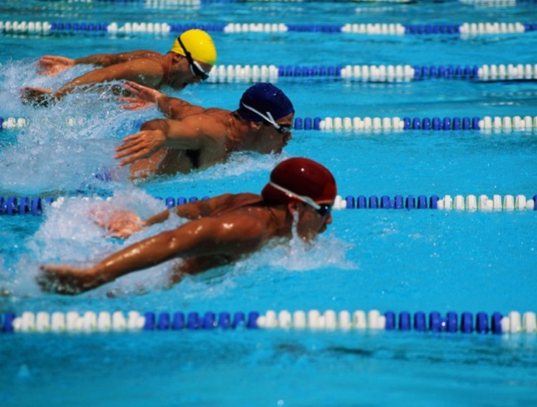

И не сможем насладиться
Ни природой, ни пейзажем!
Без воды угаснет каждый!

***
1. Не допускайте, чтобы водопроводные краны оставались открытыми без нужды.
2. Не включайте воду полной струей.
3. Выключайте воду, когда чистите зубы. Это позволить сэкономить около 900 литров в месяц.

4. На принятие душа уходит в 10-20 раз меньше воды, чем на принятие ванны.
5. Установите экономичную насадку на душ. До 50% можно сэкономить, если установить на душ вместо обычного рассеивателя более экономичный, с меньшим размером отверстий.
6. Используйте посудомоечную и
стиральную машину только при полной загрузке. 7. Устраните протекание кранов и труб, подтекание воды в унитазах.

2.Опыты.
1.Исследование свойств воды.
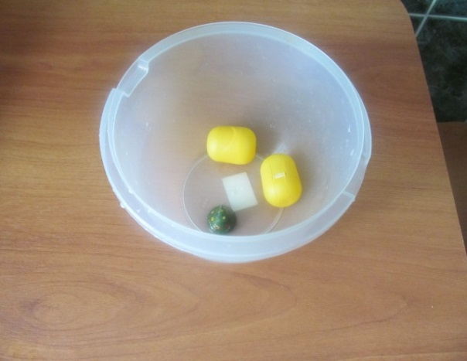
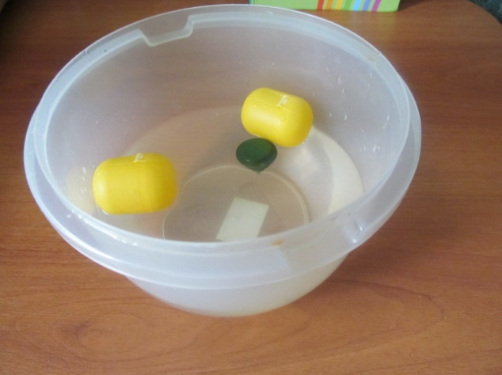
Опыт 1. В ёмкость положили мелкие лёгкие предметы. Налили воду. Некоторые предметы утонули, а некоторые всплыли. Это зависит от веса предмета.
Вывод: вода, наполняя ёмкость, выталкивает более легкие предметы.
Опыт 2. Какого цвета вода? Налили в стаканы воду. Какого цвета вода? У воды нет цвета, она прозрачная. Воду можно подкрасить, добавив в неё краску. Вода стала красная, синяя, жёлтая.
Вывод: цвет воды зависит от того, какого цвета краску добавили в воду.
Опыт 3.Вода – растворитель. Насыпали в один стакан с водой соли, а в другой – пару таблеток активированного угля. Помешали воду. Вода растворила кристаллы соли, а таблетки угля легли на дно.
Вывод: Вода - растворитель, но не все вещества в ней растворяются.
Опыт 4. Знаете ли вы вкус соли, сахара, лимона, лука? Вам хорошо знаком вкус яблок, картошки, помидора, хлеба, торта. Попробуйте воду в стакане на вкус. Можно ли назвать воду соленой, горькой, сладкой, кислой?
Ни один из знакомых вкусов нельзя отнести к воде.
Вывод: вода не имеет вкуса.
Опыт 5. Когда мама печет пирожки и булочки, можно почувствовать аппетитный запах. Тонкий аромат издают цветы, духи.
А понюхайте воду, чем она пахнет?
Вывод: вода не имеет запаха.
Опыт 6. Переливали воду в разные сосуды. Текуча ли она? Наблюдали, какую форму она принимает.
Вывод: вода жидкая, льется, течет, принимает форму сосуда, в котором находится.
Опыт 7. Принесли с улицы кусочек льда, комочек снега. Положили их в ёмкость. Наблюдали, что происходит. На улице мороз, в комнате тепло. Снег тает - его становится меньше, а воды больше. Вода вначале холодная, а через некоторое время теплеет. Снег, лед, сосульки тают в комнате от тепла, превращаются в воду.
Вывод: снег тает быстрее, а воды становится больше.

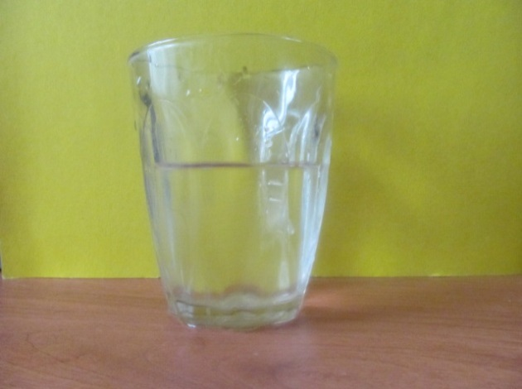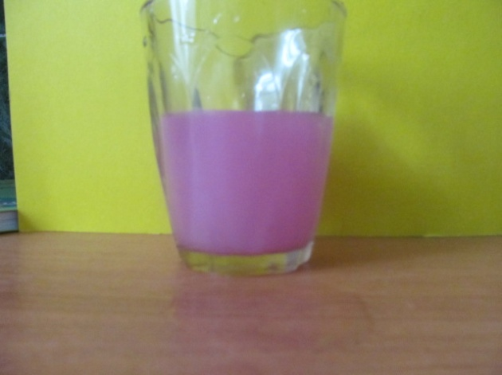
2.Исследование превращения воды.
Опыт 1. Измерили температуру воды и налили её в формочки. Поставили в морозильную камеру. Наблюдали, когда на поверхности воды появятся льдинки. Измерили ещё раз температуру воды.
Вывод: вода замерзает при температуре 0* С и превращается в лёд (твёрдое состояние воды).
Опыт 2. Положили сосуд с водой в морозильную камеру. Наблюдали, как изменится объём воды при замерзании.
Вывод: лёд занимает больший объём, чем вода.
- ФЛЕШМОБ
Сценарий + видео.
- Вы слыхали о воде?
Говорят она везде!
В луже, в море, в океане
И в водопроводном кране.
Как сосулька замерзает,
В дом туманом к нам вползает,
На плите у нас кипит,
Паром чайника шипит,
Растворяет сахар в чае
Мы её не замечаем,
Мы привыкли, что вода –
Наша спутница всегда!
Без неё нам не умыться.
Не наесться, не напиться!
Смею вам я доложить –
Без воды нам не прожить.
Какой только воды не бывает на свете!
Есть вода морская и речная.
Озерная и ключевая,
Мёртвая и живая,
Газированная и минеральная,
Питьевая и индустриальная,
Колодезная и водопроводная,
Дождевая и болотная,
Есть даже вода тяжёлая,
А есть вода и весёлая,
Солнечная, чудесная,
Привозная и местная,
Волшебная, талая,
Большая и малая,
Сточная, проточная,
Чистая и грязная …
Ну, в общем, очень разная.
- Где есть вода – там будет жизнь,
Простая истина гласит.
- Нет ничего более драгоценного, чем чудесная, самая обыкновенная чистая вода. “Вода дороже золота”, - утверждали бедуины, всю жизнь кочевавшие в песках. “ Вода! Вода, у тебя нет ни вкуса, ни запаха, ни цвета; тебя невозможно описать; тобой наслаждаются, не ведая, что ты такое! Нельзя сказать, что ты необходима для жизни: ты – сама жизнь. Ты наполняешь нас радостью, которую не объяснить нашими чувствами … Ты самое большое богатство на свете ”, - писал о воде Антуан де Сент-Экзюпери.
- Действительно, вода – самое большое богатство, без которого ни один человек не сможет прожить более 3-х – 5-ти дней. Но иногда люди забывают про это богатство и растрачивают её по пустякам. Воду нужно беречь! Это должен понять и запомнить каждый!
- Воду нужно всем беречь!
Это должен помнить каждый!
Чтоб не стало нам потом
Стыдно за себя однажды.
Так давайте ценить это чудо,
И с водою в гармонии жить.
А она с благодарностью будет
Нам любовью за это платить!
- На мелодию песни из фильма «Про красную шапочку»:
Если очень, очень быстро загрязнять мы будем воду
Если мы беречь не будем речку, реченьку, реку,
То наверно, то наверно, верно не останется
На Земле ни зверей, ни птиц, ни рыб.
Туго будет всем, всему.
А – а, да здравствуйте реки вот такой ширины,
А – а, чистые реки, вот такой глубины,
А – а, пусть богатство голубое не расстанется с тобою
Да – да будет другом навсегда – 2 раза.
Все: Берегите воду! Вода – это жизнь!
НЕ БУДЕТ ВОДЫ,
НЕ БУДЕТ ЗЕМЛИ,
НЕ БУДЕТ И НАС !

